Применение реакции N-H-внедрения карбенов в ароматические амино сульфонамиды для лечения онкологических заболеваний
Шаронова Т.В.
Аспирант
Санкт-Петербургский государственный университет,
Лаборатория химической фармакологии, Санкт-Петербург, Россия
E–mail: tat.sharonowa2016@yandex.ru
Устойчивость раковых клеток к терапии представляет собой основную проблему при лечении рака. На данный момент известен лишь один противоопухолевый препарат SLC-0111 (II фаза клинических испытаний), содержащий арилсульфонамидный фрагмент [1].
Известно, что диазосоединения являются интермедиатами в широком спектре превращений, однако до сих пор не был применен потенциал диазохимии для широкого варьирования молекулярной периферии первичных арилсульфонамидов.
На сегодняшний день одним из наиболее популярных методов получения диазокарбонильных соединений является диазоперенос от сульфонилазида к субстрату с активной метиленовой группой. Не смотря на множество плюсов классического диазопереноса, он имеет ограниченное применение из-за взрывоопасности сульфонилазидов [2].
Однако нашей исследовательской группе удалось разработать простой удобный способ проведения реакции переноса диазофункции in situ («sulfonyl-azide-free» – SAFE). Более того, данный протокол является первым и удобным способом комбинаторного синтеза диазосоединений, который позволяет получить широкое структурное разнообразие (схема 1) [3].
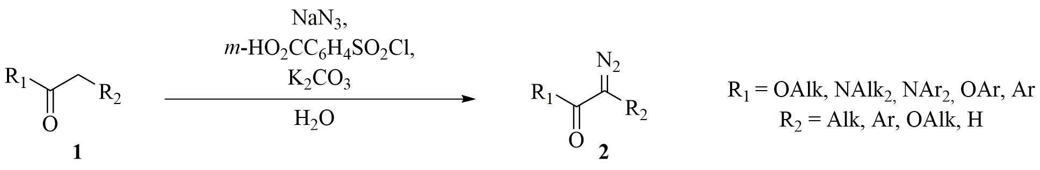
Одной из распространенных реакций, в которую могут вступать диазокарбонильные соединения – это реакция внедрения по связи N-H [4]. Несмотря на распространенность этой реакции известен всего лишь один пример подобного рода превращения с участием аминобензсульфонамида [5]. В данной же работе мы провели реакцию N-H-внедрения для незащищенного первичного п-аминобензосульфонамида 3 на широком ряде циклических и ациклических диазокарбоновых соединениях по схеме 2.
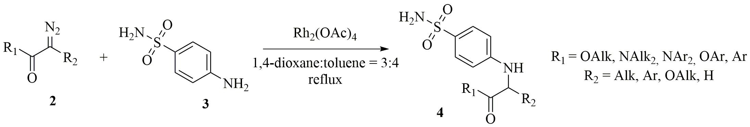
Литература
1. Bozdag M. Discovery of 4-hydroxy-3-(3-(phenylureido) benzenesulfonamides as SLC-0111 analogues for the treatment of hypoxic tumors overexpressing carbonic anhydrase IX //Journal of medicinal chemistry. 2018, №14(61). p. 6328-6338.
2. Bollinger F.W. Diazotransfer Reagents //Synlett. 1996. №05(19). p. 407-413.
3. Dar’in D. A ‘sulfonyl-azide-free’ (SAFE) aqueous-phase diazo transfer reaction for parallel and diversity-oriented synthesis // Chemical Communications. 2019. №36(55). p. 5239-5242.
4. Presset M. Microwave-assisted wolff rearrangement of cyclic 2-diazo-1,3-diketones: an eco-compatible route to α-carbonylated cycloalkanones // The Journal of organic chemistry. 2008. №1(74). p. 415-418.
5. Zhukovsky D. Synthetic exploration of α‐diazo γ‐butyrolactams // European Journal of Organic Chemistry. 2019. №13(2019). p. 2397-2400.

